附件3

广西广播电视和网络视听优秀作品推选
（网络视听作品）推荐表

作品标题 | 西江传媒网网站首页 |  |  |  |  |  |  | 参评项目 |  |  | 网络视听作品
作品标题 |  |  |  |  |  |  |  | 体 裁 |  |  | 页面设计
作品标题 |  |  |  |  |  |  |  | 项目代码 |  |  | X12
刊登网站  （单位） | 西江传媒网  （贵港市广播电视台） |  |  | 首发日期 |  |  | 2023年1月1日 |  | 语种 |  | 中文
网页地址 | http://www.xijiangtv.com |  |  |  |  |  |  | 二维码 |  |  | 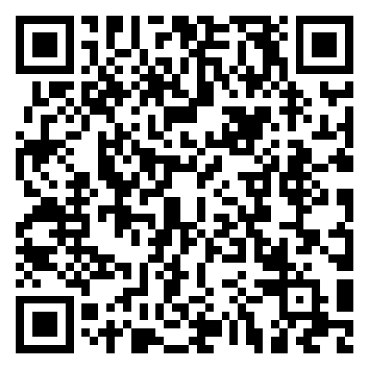
点击量 | 4058033
作 者  （主创人员） | 李小锋 刘 阳 陆彩娟 |  |  |  |  |  |  | 编辑 |  |  | 陆 雨 唐玉春  龚济好 黄彬群  胡焯然
作品  简介 |  | 西江传媒网是贵港市广播电视台的官方网站，网站首屏首页重点突出，主题层次鲜明，遵循网络新闻传播规律，将视觉元素和新闻信息有机组合，体现新闻性、艺术性和网络特点的完美统一，运用HTML5技术融图文、视频、音频于一体，可读、可视、可听、可分享，充分展示了全媒体时代互联网平台的发展特征 。
推荐  理由 |  | 西江传媒网是贵港本地官方主流新闻媒体网站，具有权威、传播速度快、范围广、影响力大等优势。西江传媒网首屏首页网页设计有创新、有亮点、有重点，是贵港市影响力较大的主流新媒体平台。特此推荐参评。
推荐单位意见及公示结果 |  | 该作品内容真实，播出日期、送评件与播出版原版无异，送评材料属实，经公示无异议，同意推荐。  推荐单位负责人签名：  （盖单位公章）  年 月 日
报送单位意见及公示结果 |  | 该作品内容真实，播出日期、送评件与播出版原版无异，送评材料属实，经公示无异议，同意推荐。  报送单位负责人签名：  （盖单位公章）  年 月 日
联系人(作者) |  |  | 龚济好 |  | 电话 | 0775-4226626 |  |  |  | 手机 |  | 13977514895
电子邮箱 |  |  | 304544360@qq.com |  |  |  |  |  |  | 邮编 |  | 537100
地 址 |  |  | 贵港市港北区民主路198号广电中心

